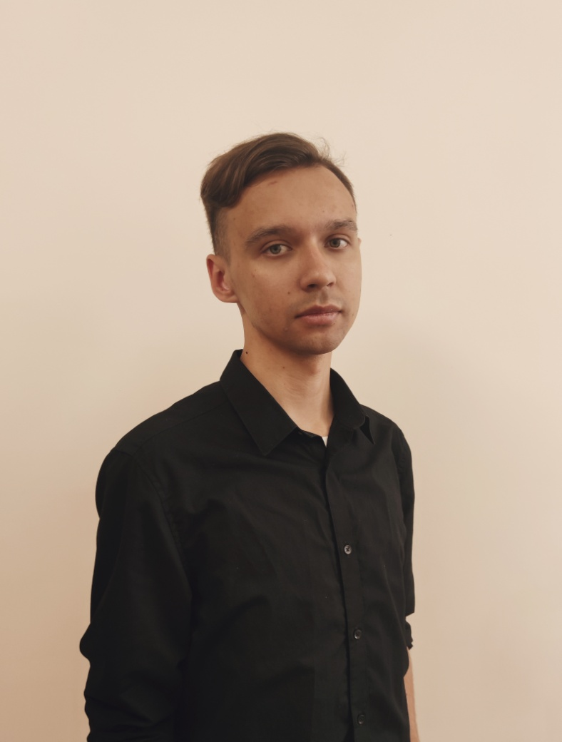

**Иванов Иван Александрович, преподаватель духовых инструментов и ансамбля Музыкального кадетского корпуса им. А. Невского Краснодарского государственного института культуры**

Родился 26 июня 2001 года в г. Шульговка, Украина.

В 2020 году окончил Колледж искусств им. Тхабисимова в Майкопе по специальности Инструментальное исполнительство (вид - саксофон-альт)  
 В 2024 году окончил Краснодарский государственный институт культуры по направлению подготовки Музыкально-инструментальное искусство, профиль Духовые и ударные инструменты (саксофон).

В 2022 году работал в Детской школе искусств ст, Старомышастовской преподавателем духовых инструментов.

Лауреат международных и всероссийских конкурсов в номинации Сольное исполнительство на духовых инструментах.

С сентября 2024 года преподаватель в Музыкальном кадетском корпусе им. А, Невского Краснодарского государственного института культуры по специальному инструменту и ансамблю.